**ข้อมูลส่วนตัวของสมาชิกที่ 1**

รูปภาพ

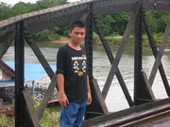

ชื่อ – นามสกุล เด็กชาย ณัฐนนท์ เวียงลอ..................................................

ชื่อเล่น ............เขม..........

ชั้น ม. 1/4 เลขที่ .......6..........

อีเมล................nattanon_kam@hotmail.com...............

เบอร์โทรศัพท์.................0881509824..................................

ชื่อหรือLink ของ Facebook ………natthanon wienglaw……………………..

ข้อมูลอื่นๆ ถ้ามี..........................-.....................................................

**ข้อมูลส่วนตัวของสมาชิกที่ 2**

รูปภาพ

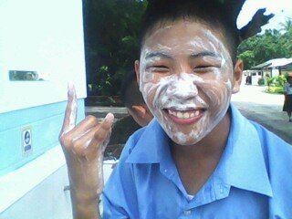

ชื่อ – นามสกุล .........เด็กชาย พงศ์พล พนาพิทักษ์.........................................

ชื่อเล่น ...สมาร์ท...................

ชั้น ม. 1/6 เลขที่ .........11........

อีเมล...smartup5550...............................@.hotmail.com..................

เบอร์โทรศัพท์...0839544052................................................

ชื่อหรือLink ของ Facebook ……phongphon panapitak………………………..

ข้อมูลอื่นๆ ถ้ามี..................-.............................................................

**ข้อมูลส่วนตัวของสมาชิกที่ 3**

รูปภาพ

ชื่อ – นามสกุล ..................................................

ชื่อเล่น ......................

ชั้น ม. 4/1 เลขที่ .................

อีเมล.....................................@...................

เบอร์โทรศัพท์...................................................

ชื่อหรือLink ของ Facebook ……………………………..

ข้อมูลอื่นๆ ถ้ามี...............................................................................

นั่งประจำเครื่องคอมพิวเตอร์หมายเลขที่ com………….

ประตู หน้าชั้นเรียน

|  |  |  |  |  |
| --- | --- | --- | --- | --- |
| Com1 | Com8 | Com9 | Teacher | หน้าต่าง |
| Com2 | Com7 | Com10 | Com13 | หน้าต่าง |
| Com3 | Com6 | Com11 | Com12 | หน้าต่าง |
| Com4 | Com5 |  |  | หน้าต่าง |

ประตู 🡨------------------------- หลังห้อง ---------------------------🡪